Муниципальное бюджетное дошкольное образовательное учреждение детский сад

№46 «Вишенка» Старооскольского городского округа

**КОНСУЛЬТАЦИЯ**

***«Результаты логопедического обследования»***

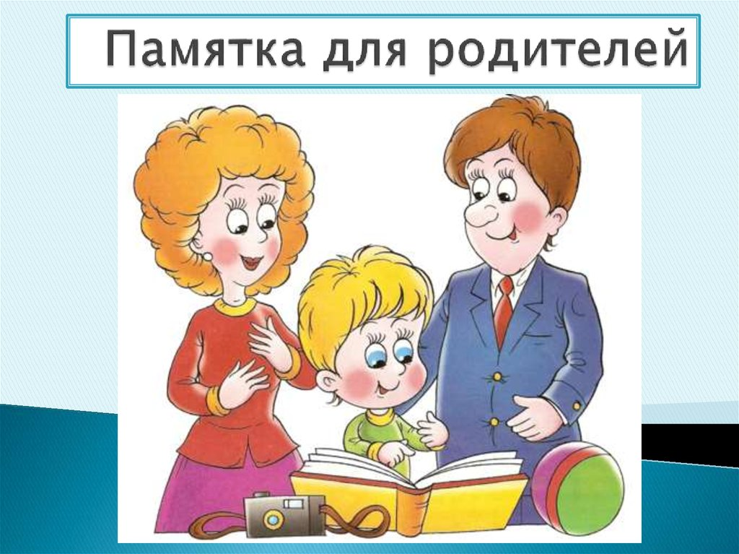

подготовил:

учитель-логопед Степанова О.И.

Родители часто интересуются тем, насколько необходимо логопедическое обследование (диагностика), и что вообще оно собой представляет.

Необходимость диагностирования состоит в следующем:

- важно выстроить индивидуальный коррекционный маршрут, то есть наметить путь дальнейшей работы;

- определить уровень речевого развития ребенка, то есть понять соответствует ли речевое развитие возрастным нормам;

- дать рекомендации родителям.

Обследование начинается с беседы. Тему для беседы и пособия, логопед подбирает, учитывая возраст ребенка. Во время беседы логопед старается установить контакт с ребенком, а также выявляет, как понимает ребенок его речь, пользуется ли он фразой, правильно ли произносит звуки. Установление контакта и сама беседа помогают логопеду получить представление о речевом развитии ребенка.

Другим приемом обследования является наблюдение логопеда за ребенком в процессе его деятельности, которую организует логопед, предлагая ребенку различный материал (игрушки, картинки) и ставя перед ним различные задания игрового и учебного плана. Приступая к обследованию ребенка, логопед изучает все компоненты речи, импрессивную и экспрессивную ее стороны.

В игровой форме уточняется:

- уровень понимания речи. Понимает ли ребенок простые, сложные инструкции;

- активный словарь ребенка (те слова, которыми ребенок пользуется в собственной речи);

- грамматический строй (правильно ли ребенок образовывает слова и согласовывает их в предложении);

- звукопроизношение (как ребенок произносит звука, не пропускает, не заменяет ли на другие);

- фонематическое восприятие (достаточно ли четко ребенок различает звуки похожие между собой);

Также в ходе обследования выявляются особенности памяти, внимания, мышления ребенка.

Обследуя импрессивную сторону речи (понимание речи), логопед ориентируется на то, как понимает ребенок: названия различных обиходных предметов; обобщающие понятия; как ребенок понимает и выполняет инструкции и т.д.

При обследовании экспрессивной стороны речи логопед обследует: а) словарь; б) грамматический строй; в) звукопроизношение и т.д.  
Для определения словарного запаса логопед подбирает необходимый дидактический материал, используя не только предметные картинки, но и сюжетные, которые позволят называть предметы и их действия, качество, положение в пространстве (для выявления употребления предлогов) и т.д. Обследуя словарь, следует обратить внимание на степень овладения ребенком слоговой структурой слова.

При обследовании грамматического строя выявляется характер оформления ответов, употребления фразы (короткие, развёрнутые), особое внимание обращается на правильное согласование, правильность употребления предлогов. Для более глубокого анализа грамматического строя логопед может поставить перед ребенком дополнительные вопросы, требующие употребления единственного и множественного числа существительных, глаголов.  
Данные о строении органов артикуляции логопед получает на основании осмотра ротовой полости. Подвижность артикуляционного аппарата он устанавливает, предлагая ребенку выполнить упражнения артикуляционной гимнастики, при этом отмечается плавность и точность движения, а также легкость перехода от одного движения к другому.

Для обследования звукопроизношения логопед подбирает предметные картинки так, чтобы в их названия входили проверяемые звуки в начале, середине и конце слов. Отмечается характер неправильного произношения звука: звук пропускается, заменяется другим звуком или искажается. Если ребенок умеет произнести оба звука изолированно, но в речи путает их, следует проверить фонематический слух.

Немаловажное значение для логопедической диагностики имеет сбор анамнеза - сведений из истории развития ребёнка. Для этого необходима встреча педагога с родителями. В беседе с родителями уточняются анамнестические данные. Это необходимо для того, чтобы понимать возможные причины нарушений. Изучение анамнеза часто занимает большую часть времени на консультации. Здесь может оказаться важной любая деталь из истории развития ребенка до настоящего момента. Заболевания, которые перенёс ребёнок в своей жизни. Посещал ли логопедические занятия прежде. Чем любит заниматься дома. Как общается с родственниками и с другими детьми. Логопедическое обследование носит комплексный характер, поэтому учитываются возрастные, психологические и интеллектуальные особенности ребёнка. Поэтому оно может показать, потребуется ли помощь других специалистов для решения поведенческих и психологических проблем и нужно ли прохождение психолого-медико-педагогической комиссии.

При работе с детьми, у которых полностью отсутствует речь и/или имеются особенности развития, чаще используется динамическая диагностика – наблюдение за ребенком в ходе нескольких занятий. Дело в том, что таким детям требуется 3-4 занятия, чтобы привыкнуть к специалисту и проявить свои возможности. Только после этого можно планировать работу и строить прогнозы.

После логопедического обследования ребёнка, родитель может либо убедиться в отсутствии речевых нарушений у ребенка, либо вовремя быть проинформирован о выявленных нарушениях речи у ребёнка и возможностях их преодоления.

Родителям важно понять, что прогресс часто непредсказуем и зависит не только от качественной работы специалиста, но от их активной позиции. Те занятия, что ребенок проводит с логопедом, не дадут заметного и стойкого результата, если связь односторонняя и родители не отрабатывают с ребенком приобретенные им навыки на практике, выполняя домашние задания и все рекомендации логопеда, а также не поддерживают его психологически. Помните: коррекция речи требует комплексного подхода, терпения и времени.